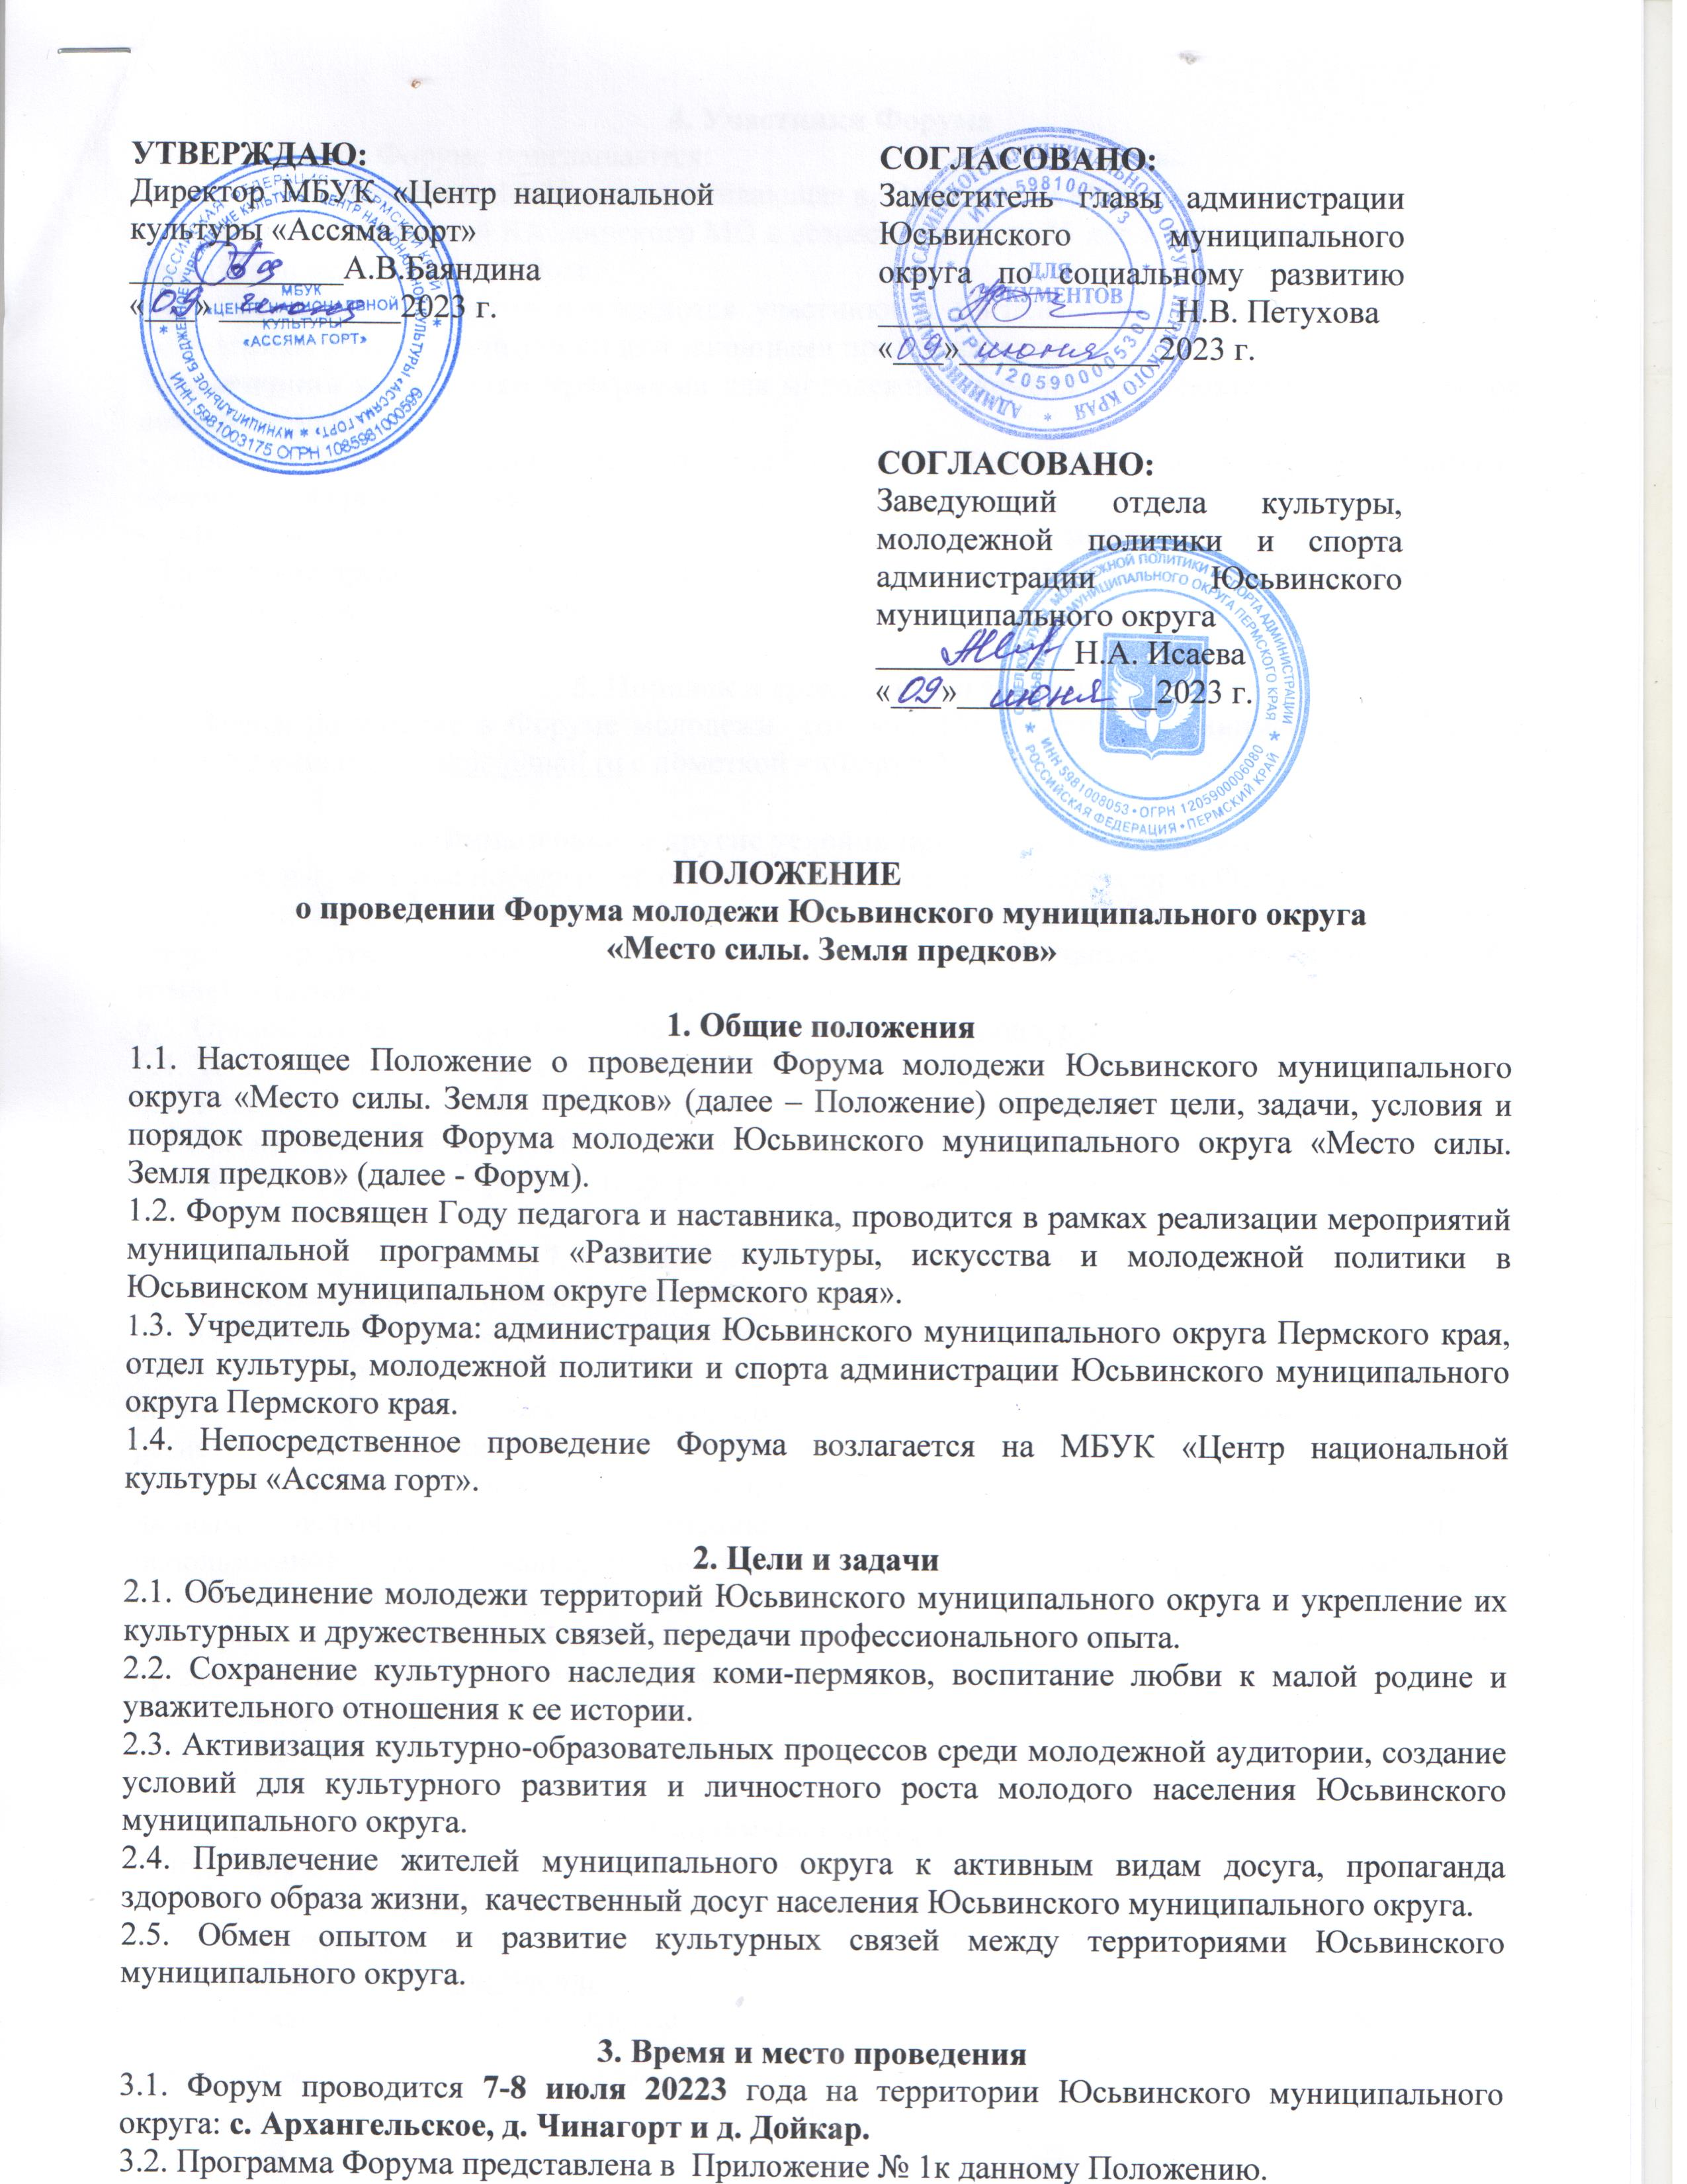

4. Участники Форума
4.1. К участию в Форуме приглашаются:
- молодёжь в возрасте 14-35 лет, проживающая в Юсьвинском МО.
- команды территорий Юсьвинского МО в возрасте от 18 до 35 лет в количестве 10 человек от территории не зависимо от пола.
- к вечерней программе допускаются участники и зрители в возрасте от 18 лет, так же молодежь от 14 лет с родителями или законными представителями.
4.2. Вечерняя конкурсная программа для молодежных команд предусматривает конкурсное домашнее задание:
- «Бивак» - оборудование места отдыха команды. (Творческая инициатива, оригинальность оформления, основанная на представлении своей территории)
- «Блюдо» - презентация блюда (блюдо готовится на месте, из своих продуктов);
- Творческое представление команды в произвольной форме (до 10 мин.) (участие всей команды обязательно) музыкальный инструмент приветствуется.

5. Порядок и сроки подачи заявки
5.1. Заявки на участие в Форуме молодежи (Приложение 2) принимаются до 4 июля 2023г. на e-mail: mukakdo@mail.ru с пометкой - «Форум Молодежи».

6. Финансовые и другие условия пребывания на Форуме
6.1. Обед, награждение победителей осуществляется за счет Организаторов Форума.
6.2. Для вечерней программы при себе иметь: удобную обувь и по погоде одежду, палатки, посуду и продукты питания для приготовления пищи (пищу участники команд готовят себе самостоятельно), средства защиты от насекомых.
6.3. Организаторами будут предоставлены для участников: вода, дрова.
6.4. В случае дождя при себе иметь сменную одежду и обувь.
6.5. Участники Форума получают дипломы и сувениры с символикой Форума.
6.6. Организационный комитет имеет право вносить изменения в Положение в срок не позднее одной недели до начала форума, информируя об этом зарегистрированных участников.

7. Соблюдение персональных данных
7.1. В соответствии с требованиями статьи 9 федерального закона от 27.07.2006 г. № 152-ФЗ
«О персональных данных», подавая заявку на участие в Форуме молодежи, подтверждается согласие на обработку МБУК «ЦНК «Ассяма горт» (далее - Оператор) персональных данных включающих фамилию, имя, отчество, пол, дату рождения, адрес места жительства, адрес регистрации по месту жительства, контактный(е) телефон(ы), страховой номер индивидуального лицевого счёта в Пенсионном фонде России (СНИЛС), ИНН.
7.2. Оператору предоставляется право осуществлять все действия (операции) с персональными данными, включая сбор, систематизацию, накопление, хранение, обновление, изменение, использование, обезличивание, блокирование, уничтожение. Оператор вправе обрабатывать персональные данные посредством внесения их в электронную базу данных, включения в списки (реестры) и отчетные формы, предусмотренные документами, регламентирующими предоставление отчетных данных (документов).

8. Контактная информация.
Контактное лицо:
- 619193, Пермский край, Юсьвинский район, с.Архангельское, ул. Центральная, 33;
- электронная почта: mukakdo@mail.ru (34246) 2 27 36
Баяндина Альбина Васильевна: Директор МБУК «ЦНК «Ассяма горт»
Кривощекова Анна Николаевна 89082632513 Заведующий Архангельским СДК

Приложение № 1
к Положению о проведении форума
Программа Форума молодежи Юсьвинского МО «Место силы» 7-8 июля 2023г.
№ п/п | Наименование мероприятия | Время | Место проведения
1. | Заезд, регистрация участников. | 7 июля  11.30 – 12.00 | Архангельский СДК, с.Архангельское, ул. Центральная, 33
2. | Открытие Форума | 12.00 – 12.15 | Архангельский СДК, с.Архангельское, ул. Центральная, 33
3. | Работа площадок «Место актива»:  «Фотолаборатория»  «Блогер»  «Наставник»  «Театр» | 12.30 – 14.30 | Архангельский СДК, с.Архангельское, ул. Центральная, 33
5. | Арт-площадка «Стена» Создание пиксельной картины | 12.30 – 14.30 | Архангельский СДК, с.Архангельское, ул. Центральная, 33
6. | Обед для команд Форума | 14.30 – 15.00 | Архангельский СДК, с.Архангельское, ул. Центральная, 33
7. | Переезд в д. Чинагорт (собственный транспорт участников) | 15.00 – 15.30
8. | «Место встречи» - диалог активной молодежи с главой муниципального округа – главой администрации Юсьвинского МО Н.Г.Никулиным. Тема – «Привлекательность Юсьвинского МО для молодежи» | 16.00 – 17.00 | Чинагортский СК  «Дом ремесел»  Д.Чинагорт, ул.Центральная,108
9. | «Место традиций» - детский народный ансамбль Пэлянок; изготовление панно из трав | 17.00- 18.00 | Чинагортский СК  «Дом ремесел»
10. | Переезд в д. Дойкар (собственный транспорт участников) | 18.00 – 18.30
11. | Размещение участников палаточного лагеря «Ожившая деревня» и оборудование биваков: | 18.30-20.30 | Деревня Дойкар (поляна)
12. | Конкурс биваков и презентация блюд | 20.30-21.00 | Деревня Дойкар (поляна)
13. | - конкурсная программа среди молодежных команд территорий «Место силы»,  - выступление творческих коллективов,  - подведение итогов Форума,  - общий «Костёр дружбы». | 21.00 | Деревня Дойкар (поляна)
14. | Подъем, завтрак  Йога | 8 июля  09.00  9.30 – 10.30 | Деревня Дойкар (поляна)
15. | Оснащение площадки «Земля предков» с родовыми пасами (знаками), на месте, где по преданиям собирались ПАМЫ | 10.30 | Деревня Дойкар  (Чудское городище)
16 | Уборка территории, сбор и отъезд участников Форума | 12.00

Приложение № 2
к Положению о проведении форума
Заявка на участие
в Форуме молодежи Юсьвинского МО «Место силы»

1 |  | Направляющая организация (территория)
2 |  | Название команды
3 |  | Руководитель команды (ФИО полностью)
4 |  | Данные руководителя команды – дата рождения, паспорт (серия, №, кем и когда выдан, домашний адрес)
5 |  | Контактная информация руководителя команды (е-mail, мобильный телефон)
6 Список команды
№ | ФИО полностью |  |  | дата рождения
1
2
3
4
5
6
7
8
9
10
________________ __________________
Подпись Дата
м.п. *Направление заявки является подтверждением участника своего согласия с положением о проведении Форума молодежи «Место силы» и подтверждением на обработку персональных данных участников.

